# Introducción

## Propósito

Este documento de especificación de requerimientos tiene propósito describir los requerimientos funcionales (RF) y no-funcionales (R-NF) para el Sistema de Servicio Social FEI (SS FEI). Este documento está destinado para que el cliente pueda revisar todas las funciones que su sistema tendrá y posteriormente autorizar este documento. Una vez autorizado, los miembros del equipo de desarrollo utilizarán los requerimientos para implementarlos y verificar la función correcta del sistema.

## Enfoque del Proyecto

El SS FEI permitirá a la Academia de Servicio Social y Experiencia Recepcional la asignación a alumnos a dependencias solicitantes, permitirá a la Coordinación de Servicio Social y Experiencia Recepcional y a los Académicos Titulares de Servicio Social dar seguimiento de todos los alumnos inscritos a la Experiencia Educativa de Servicio Social y a los alumnos les permitirá la creación de reportes.

## Referencias

Augur, R. M. (2000). *Especificación de Requisitos Software según IEEE 830.* Departament d’Informàtica.

ER, C. d. (s.f.). *https://www.uv.mx/fei/*.

Travassoli, D. (2009). *Ten steps to better requirements management.* Somers, New York, United States of America: IBM Corporation.

Wiegers, K. E. (2013). *Software Requirements* (Segunda ed.). Redmon, Washington, United States of America: Microsoft Press.

Wiegers, K. E. (2003). *Software Requirements* (Tercera ed.). Redmon, Washington, United States of America: Microsoft Press.

Zielczynski, P. (2008). *Requirements Management Using IBM Rational RequisitePro.* Indianapolis, Indiana, United States: IBM Press.

"Ratoide". (29 de Noviembre de 2009). *Ingeniería Software*. Obtenido de http://clases3gingsof.wikifoundry.com/page/Técnicas+de+Recopilación+de+Requerimientos

Arturo, G. (Septiembre de 2007). *SG Buzz*. Obtenido de http://sg.com.mx/revista/17/obtencion-requerimientos-tecnicas-y-estrategia#.VeDcGTZRHIV

Velasco, A. (s.f.). *Modelo y gestión de la información*. Obtenido de https://monivela.wordpress.com/requerimientos/tecnicas-de-levantamiento-de-requerimientos/

"Israel-69". (s.f.). *Java México.* Obtenido de http://www.javamexico.org/blogs/israel_69/que_son_los_requerimientos

Anónimo. (s.f.). *Especificación de Requisitos de Software.* Obtenido de https://es.wikipedia.org/wiki/Especificación_de_requisitos_de_software

Castillo, J. F. (s.f.). *Cimat.* Obtenido de http://www.cimat.mx/Eventos/setys2009/jfcastillo.pdf

Castillo, J. F. (s.f.). *Cimat.* Obtenido de http://www.cimat.mx/Eventos/seminariodetecnologias/castillo.pdf

"Manilas". (s.f.). *Requerimientos: Tipos y Definiciones.* Obtenido de http://es.slideshare.net/juanchomanilas/requerimientostiposydefiniciones

Pérez, J., Belisario, O., Villavicencio, F., Gutierrez, J., & Pérez, G. (s.f.). *Ingeniería de Requisitos.* Obtenido de http://fundamentos-ing-requisitos.blogspot.mx/2012/02/normal-0-21-false-false-false-es-ve-x.html

Westfall, L. (2005). *Software Requirements Engineering: What, Why, Who, When, and How.* United States of America: The Westfall Team

# Descripción General

## Perspectiva del Producto

Este Sistema de Servicio Social FEI sustituirá las antiguas actividades realizadas por la Academia de Servicio Social y Experiencia Social de revisar todas las propuestas de los alumnos, ver su disponibilidad de horario y revisar sus calificaciones para asignar a los alumnos a Dependencias; a los Alumnos sustituirá el hacer reportes de presentaciones en clase otorgando plantillas; a la Coordinación de Servicio Social y Experiencia Recepcional sustituirá el tener que pedirle al Académico Titular de Servicio Social el expediente de algún Alumno para darle seguimiento; al Académico Titular sustituirá el hacer reportes de visita y el dar seguimiento a sus alumnos; y al Titular de la Dependencia le permitirá dar seguimiento a los alumnos que tiene. El diagrama de contexto en la *Ilustración 1*

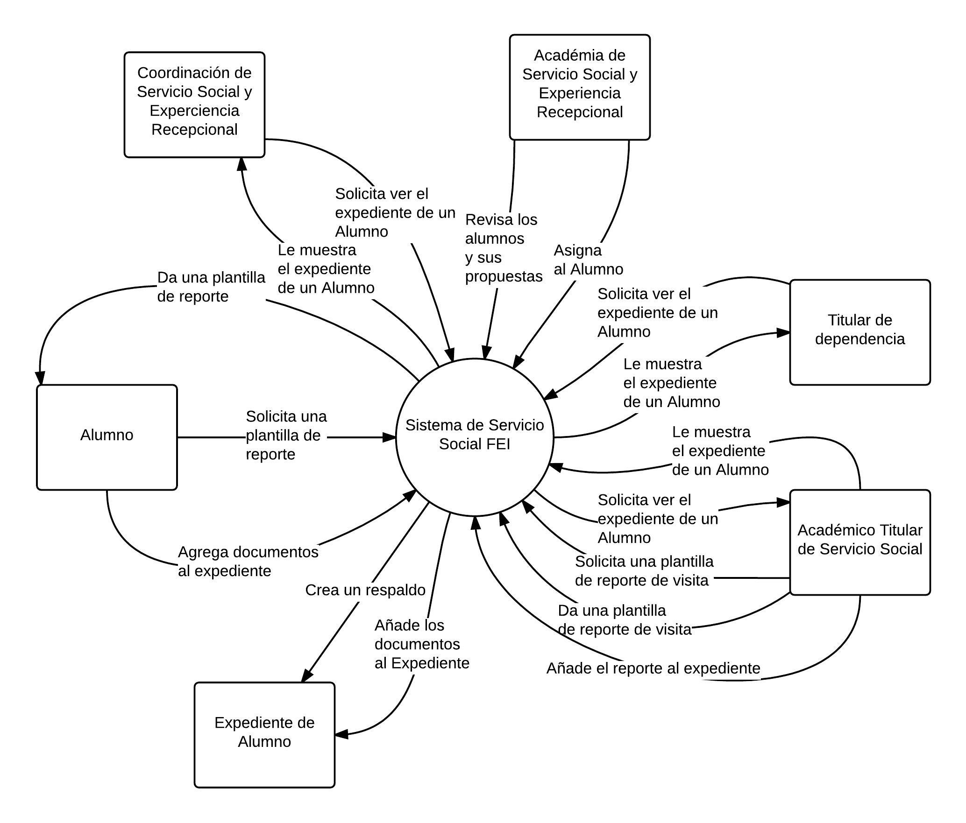

Ilustración Diagrama del contexto cuando SS FEI salga

## Usuarios y características

|  |  |
| --- | --- |
| Usuario | Descripción |
| Academia de Servicio Social y Experiencia Recepcional | Así se le llama a la reunión entre la Coordinación y los Académicos Titulares; la Academia es la encargada de asignar a los Alumnos a las dependencias, para la asignación de los Alumnos se tiene que tomar en cuenta que en el área solicitada por la Dependencia, el alumno tenga calificación aprobatoria y tenga disponibilidad de horario. |
| Coordinación de Servicio Social y Experiencia Recepcional | Se encarga de Solicitar proyectos de Servicio Social a las Dependencias, de registrar los proyectos de Servicio Social y de darle al Alumno el oficio de presentación además de que también se encarga de darles seguimiento a los Alumnos. |
| Académico Titular de Servicio Social | Se encarga de dar seguimientos al Alumno, hacer visitas a las Dependencias y generar así los reportes “de visita”, de recibir y evaluar los reportes “de presentación en clase”, estos son hechos por el alumno y también se encargan de asentar calificación a los Alumnos. |
| Titular de Dependencia | Se encarga de solicitar formalmente prestadores de Servicio Social, especificar el o los proyectos que se solicitan para los prestadores. |
| Alumno | Se encarga de hacer sus reportes de visita y agregar los documentos al expediente (a excepción del reporte de visita). |

## Entorno de operación

EO-1: SS FEI deberá operar correctamente en los siguientes navegadores: Google Chrome desde la versión 32 a la más actual (actualmente es la versión 46.0.2490.86), Mozilla Firefox desde la versión 38 hasta la versión más actual (actualmente la versión 42), Internet Explorer desde la versión 8 hasta la versión 11, Microsoft Edge desde la versión 21.10532.0 hasta la versión más actual (actualmente la versión 25.10576.0), Safari desde la versión 6.0.2 hasta la versión más actual (actualmente la versión 9.1).

EO-1: SS FEI deberá operar correctamente en los siguientes sistemas operativos Windows 7 6.1 Service Pack 1 (SP1; Compilación 7601), Windows 8.1 Update 3 Build 9600, Windows 10 TH2 RTM (Versión: 1511, Build: 10.0.10586), OS X El Capitán v10.11.2.

## Restricciones de implementación y diseño

RE-1: SS FEI no sustituirá la actual reunión de la Academia (Académicos Titulares y la Coordinación) en el proceso de asignación de Alumnos al Servicio Social.

RE-2: SS FEI no sustituirá el firmado de reportes y documentos ya que está declarado en el estatuto que deben ser firmados a mano.

RE-3: El expediente creado en SS FEI no debe ser tomado como información oficial, ya que sólo es para dar seguimiento a los Alumnos.

RE-4: Para poder hacer uso de SS FEI el usuario deberá estar registrado en el sistema.

RE-5: No será necesario una preparación especial por parte del usuario para usar el sistema.

RE-6: Nadie ajeno al sistema o usuarios ya anteriormente descritos pueden tener acceso a la información registrada en el Sistema.

## Suposiciones y dependencias

SU-1: La Dependencia es cualquier institución donde el Alumno hará su Servicio Social, también es quien solicita formalmente a la Coordinación prestadores de Servicio Social.